АДМИНИСТРАЦИЯ  СЕЛЬСКОГО ПОСЕЛЕНИЯ «НОШУЛЬ» | 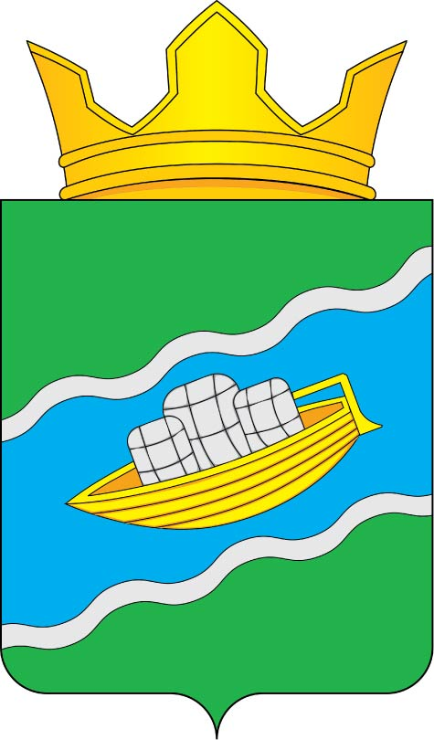 | «НОШУЛЬ» СИКТ ОВМÖДЧÖМИНСА АДМИНИСТРАЦИЯ
Постановление
ШУÖМ
 | 28 | марта | 202 | 5 | г. |  | № | 10
 | ………… | ………………………………………… |  | …… |  |  |  | ………………………
с. Ношуль, Прилузский район, Республика Коми

О проведении публичных слушаний по отчету исполнения бюджета
сельского поселения «Ношуль» муниципального района
«Прилузский» Республики Коми за 2024 год

Руководствуясь пунктом 4 статьи 28 Федерального закона Российской Федерации от 06.10.2003 № 131-ФЗ «Об общих принципах организации местного самоуправления в Российской Федерации», статьёй 19 Устава муниципального образования сельского поселения «Ношуль» и Положением о бюджетном процессе в муниципальном образовании сельского поселения «Ношуль», утвержденным Решением Совета сельского поселения «Ношуль» от 28 ноября 2012 года №III-02/03, администрация сельского поселения «Ношуль» постановляет:

- Провести публичные слушания по отчету исполнения бюджета сельского поселения «Ношуль» муниципального района «Прилузский» Республики Коми за 2024 год в здании администрации сельского поселения «Ношуль» по адресу:168150 Республика Коми, Прилузский район, с. Ношуль, ул. Советская, дом 29.
- Назначить публичные слушания на 14 апреля 2025 года в 11 часов 00 минут.
- Утвердить состав комиссии по подготовке и проведению публичных слушаний согласно приложению к настоящему постановлению.
- Установить:
4.1. Место и время ознакомления заинтересованных лиц с материалами публичных слушаний в рабочие дни в период с 9:00 часов до 16:00 часов в здании администрации сельского поселения «Ношуль» по адресу: 168150, Республика Коми, Прилузский район, с. Ношуль, ул. Советская, дом 29, а также на официальном сайте администрации сельского поселения «Ношуль» https://lk.gosweb.gosuslugi.ru/ (в разделе – «документы»);
4.2. Предложения и замечания по исполнению бюджета сельского поселения «Ношуль» за 2024 год принимаются комиссией в письменном виде не позднее 11 апреля 2025 года по адресу:168150 Республика Коми, Прилузский район, с. Ношуль, ул. Советская, дом 29, в кабинете бухгалтерского учета и отчетности.
- Настоящее постановление и проект отчета по исполнению бюджета муниципального образования сельского поселения «Ношуль» за 2024 год опубликовать в бюллетене «Информационный вестник Совета и Администрации сельского поселения «Ношуль»».

Глава сельского поселения «Ношуль» ____________________О.Н. Овчинникова

Утвержден
постановлением администрации
сельского поселения «Ношуль»
от 28 марта 2025 года №10

Состав

комиссии по подготовке и проведению публичных слушаний по отчету исполнения бюджета сельского поселения «Ношуль» муниципального района «Прилузский» Республики Коми за 2024 год
- Чукилева М.Н. – зам. руководителя администрации сельского поселения «Ношуль» - председатель комиссии;
- Можегова Д.В
- .- главный эксперт администрации сельского поселения «Ношуль»- заместитель председателя комиссии;
- Буяло Л.В. – депутат Совета сельского поселения «Ношуль», секретарь комиссии;

